OS-2026041301
飞盛-丁玲
外箱贴2面唛头 0097
2001 三层文件盘： 10 箱
2001C四层尖四角文件盘：5箱
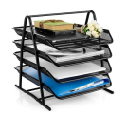

2001 三层文件盘：3箱
外箱贴2面唛头 C02254-6

2001 三层文件盘（银色）：12箱
外箱贴2面唛头
TEMIDA
038/664696

预期发货时间：

